**Отчёт по практической работе №7**

**по дисциплине МДК 01.1“Технология разработки ПО”.**

Выполнил: студент

группы 319

Абназыров Денис Ильгисович

Дата20.11.2024

**Цель работы:**

Изучить синтаксис HTML и JavaScript, научиться создавать веб-страницы с динамическим взаимодействием с пользователем.

**Основная структура задания**

Задание 1: Создание веб-страницы с HTML

* 1. На языке разметки HTML была создана базовая веб-страница
  2. 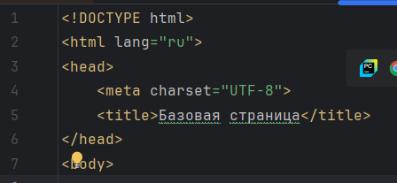

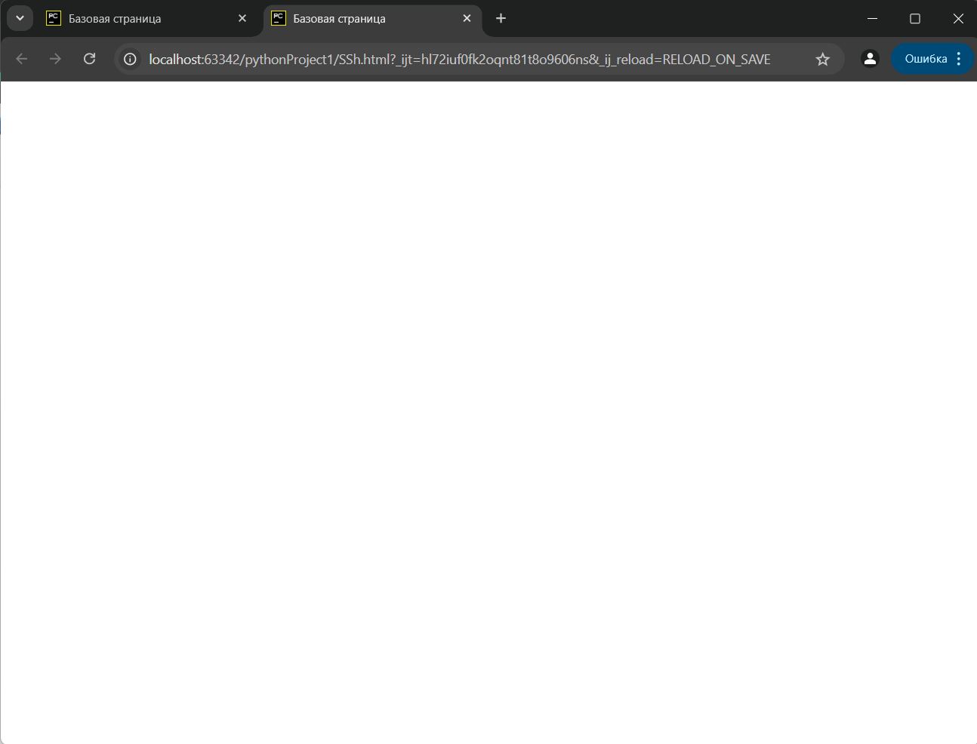

* 1. На страницу добавлены: заголовок, параграфы, ссылки и изображения
  2. 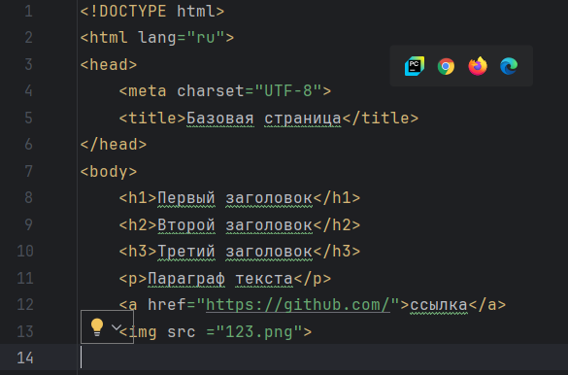

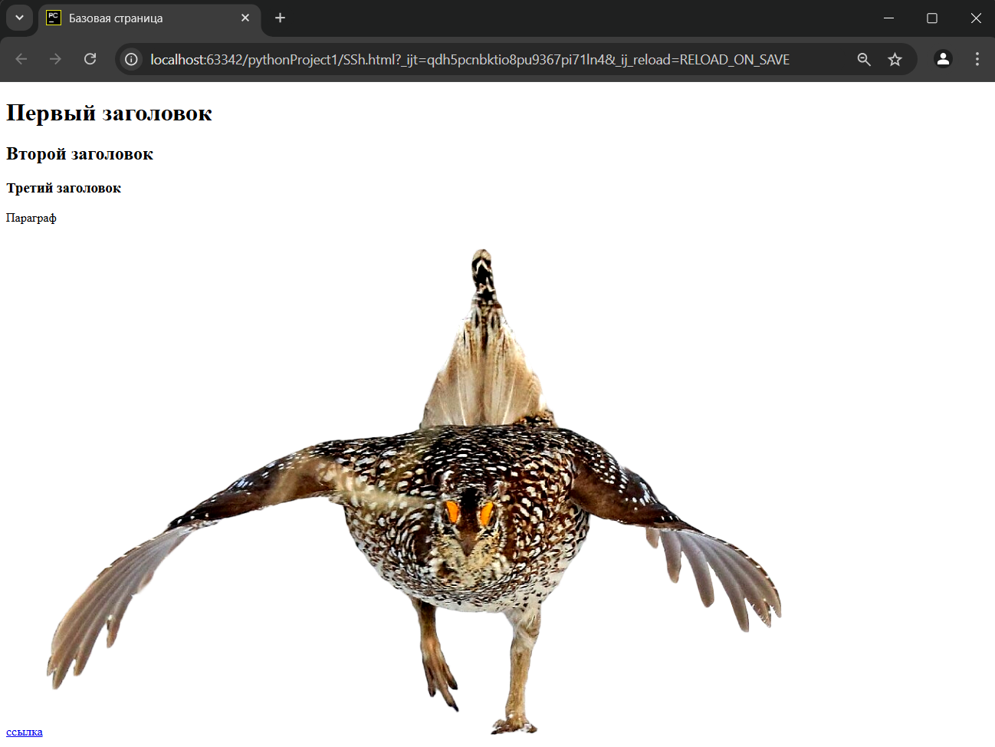

## Задание 2: Добавление таблиц и списков

2.1 Добавлена таблица и список

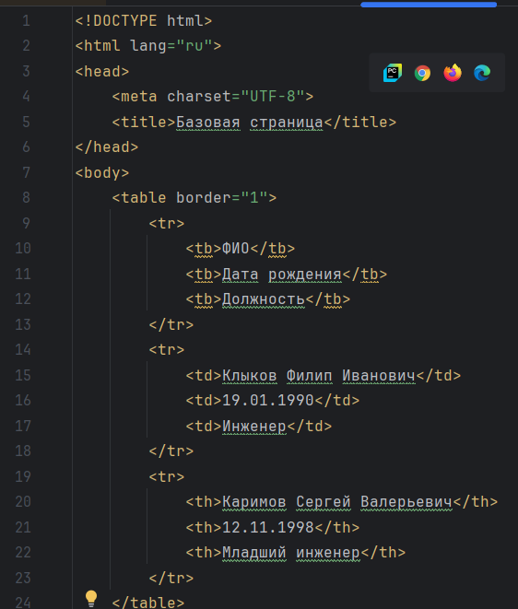

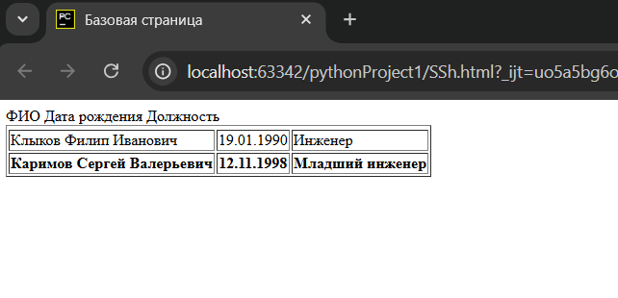

2.2 Добавлены нумерованные и маркированные списки

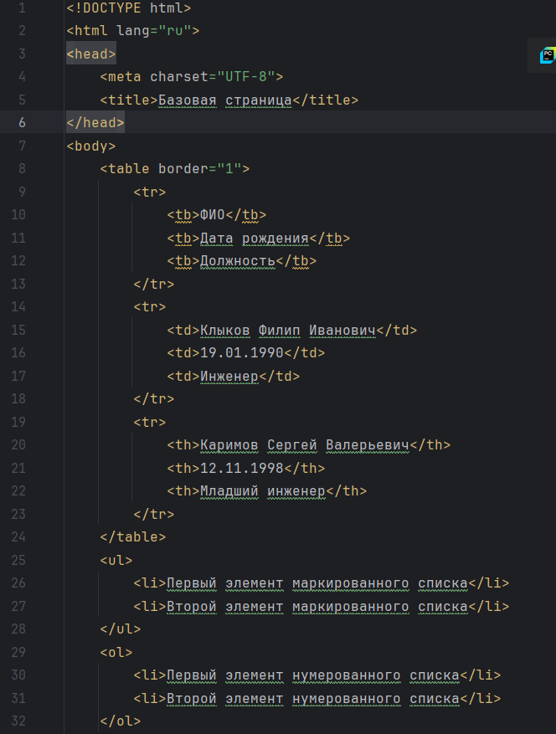

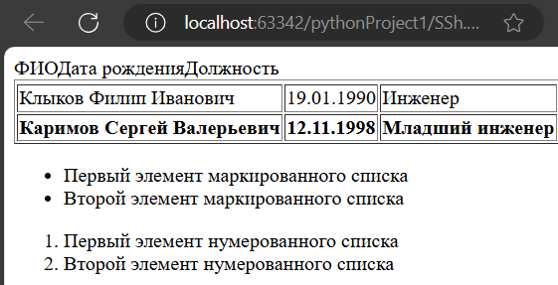

Задание 3: Введение в JavaScript

3.1 Был написан скрипт на JavaScript для вывода сообщения при загрузке страницы

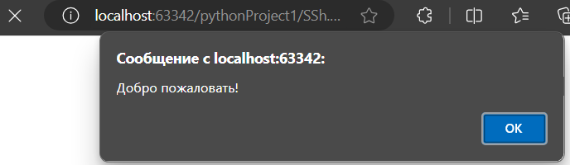

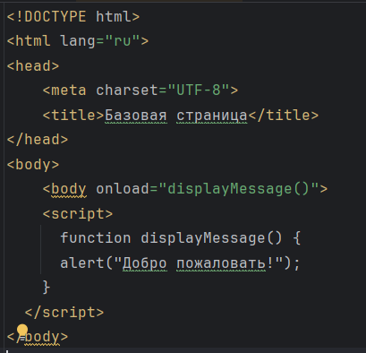

3.2 Реализованно взаимодействие с пользователем с помощью диалоговых окон

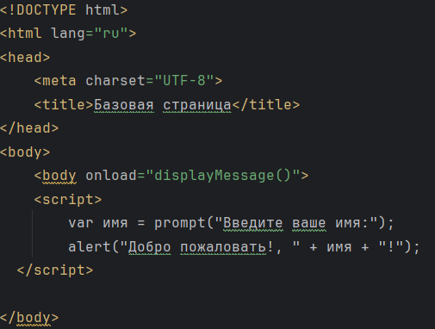

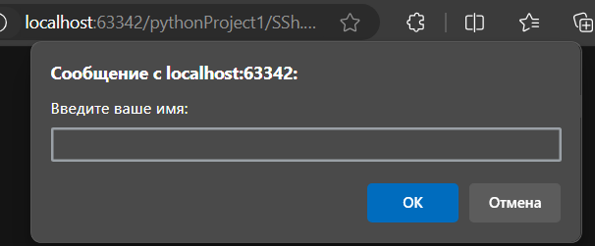



Задание 4: Обработка событий

4.1-2 Реализовано изменение событий с помощью взаимодействования через кнопку, Проверка была произведена на домашней странице и выявило что события работают исправно.

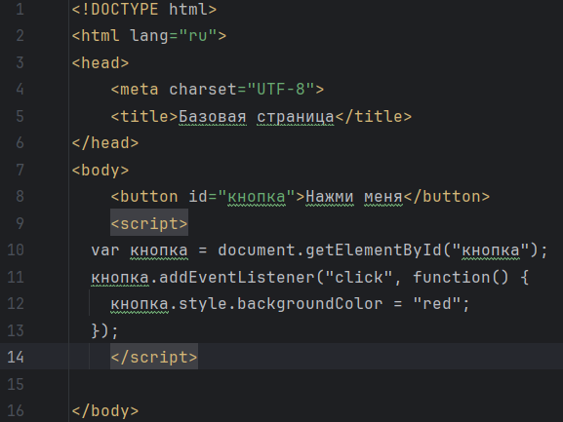

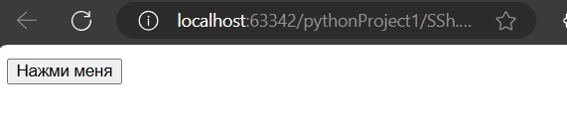

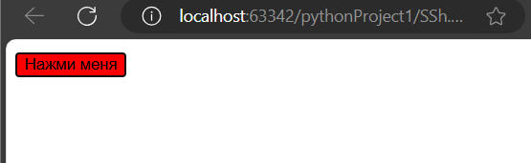

## Задание 5: Динамическое изменение содержимого

5.1 Написан скрипт для динамического изминения содержимого на сайте

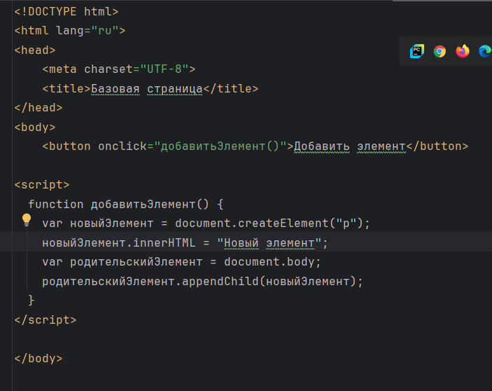

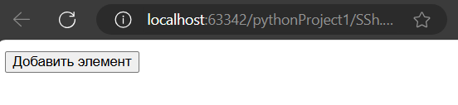

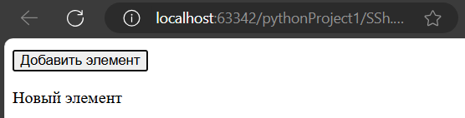

5.2 Реализовано взаимодействие пользователя с формами и кнопками

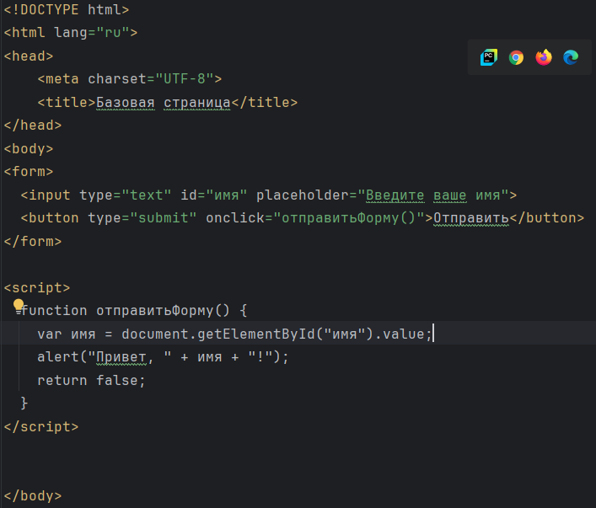



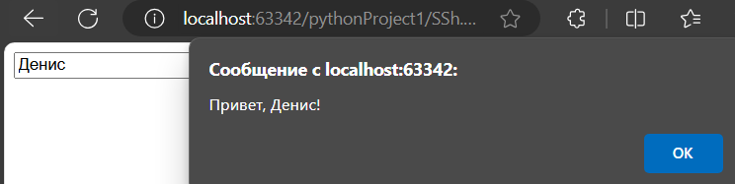

**Выводы работы**

В данной практической были освоены навыки создания сайта на HTML и взаимодействие с помощью JavaScript. Были освоены создание таблиц, кнопок, форм и динамическое взаимодействие с ними